每 月 活 動 成 果
計畫名稱 | 106學年度第二學期實務專題演講
活動名稱 | 106學年度第二學期實務專題演講
活動地點 | 圖資大樓六樓國際會議廳
活動日期 | 107年5 月 25日 / 10 時 10 分～ 12時 00 分
活動性質 | □國際性 □全國性 □全校性 □院際性 █系際性（請勾選）
活動種類 | □會議 □ 座談 □培訓 █演講 □競賽 □藝術展演（請勾選）  □其他＿＿＿＿＿＿＿＿（請填寫）
參加人數 | □教師＿＿＿＿人次 █學生 105 人次 □其他＿＿＿＿人次  □校外教師＿＿＿＿人次 □校外學生＿＿＿＿人次
活動說明 | 演講題目：我的過去，您的未來  演講者：亞洲光學林泰朗總經理
執行情況 | 執行情況良好
自評報告 | 執行情況良好
活動成果  附件 | 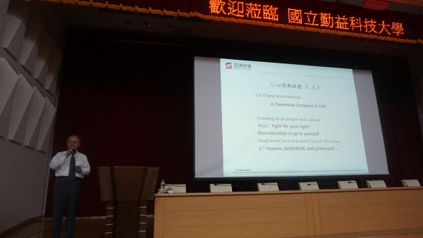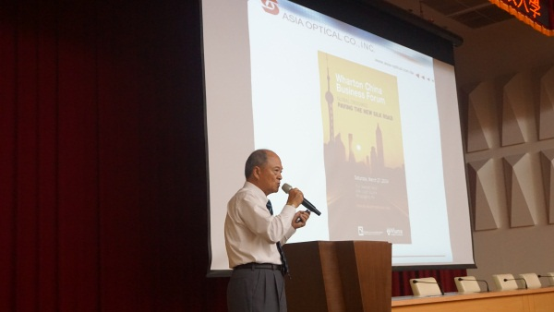

活動成果填表說明：
1.各計畫請於每月15日繳交本月份執行的活動成果書面資料與照片，含紙本與電子檔。
2.每月活動成果書面資料：請填寫上月16日至本月15日前所舉辦的活動成果
（例如：9月15日繳交的本月活動成果書面資料為8月16日～9月15日該期間之活動）
3.活動成果應含月報表、成果照片或影音檔。圖片檔除插入WORD檔外，請另附原始檔案。
4.競賽型活動另應繳交獲獎獎狀影本或講座照片。
5.各次子計畫「每月活動成果」繳交狀況，列入卓越計畫之平時考核計分，以做為未來經費補助核發之參考。

